Gesù è l’uomo perfetto. Diventando uomo come noi, il Figlio di Dio è diventato fratello ed amico di ogni uomo. Ha lavorato con mani d’uomo. Ha pensato con mente d’uomo. Ha agito con volontà d’uomo. Ha amato con cuore d’uomo. Nascendo dalla Vergine Maria, egli si è fatto veramente uno di noi: uguale a noi in tutto, eccetto che nel peccato. Ha accettato liberamente di morire per noi e ci ha donato la vita: in Gesù, morto e risorto, Dio ha fatto pace con noi e ci ha resi fratelli. Ogni uomo può davvero dire: il Figlio di Dio ha amato me ed è morto in croce per me. (Gaudium et Spes - n. 10)
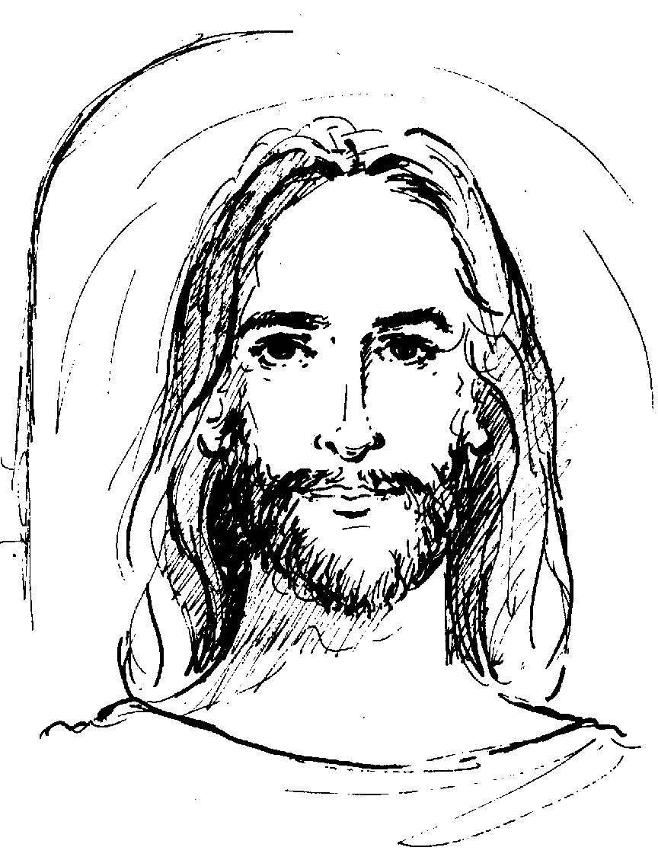

GESU’ UOMO COME NOI
Leggendo i Vangeli, scopriamo che il tratto più evidente della personalità di Gesù è la verità, l’autenticità. Gesù è stato un uomo come noi ed ha vissuto in una famiglia umana: non è un extraterrestre. Questo lo capiamo soprattutto dai Vangeli di Matteo e Luca, che ci raccontano la sua infanzia e ci fanno anche l’elenco dei suoi antenati, il suo “albero genealogico”.
Non ha fatto finta di essere uomo. Ha vissuto completamente radicato nella società e nella cultura del suo tempo; ha parlato il linguaggio del suo tempo: se pensiamo alle parabole, che spesso richiamano immagini e situazioni di vita reali, ci rendiamo conto che la società di allora era composta da giudici poco capaci di giustizia, proprietari lontani dal loro lavoro, persone religiose contente delle loro virtù, donne di cattiva fama…
Gesù è stato un uomo completo ed equilibrato. Ha provato sulla sua pelle tutti i sentimenti umani: la gioia (Lc 10,21), ma anche la tristezza (Mc 3,5), la paura e l’angoscia (Mc 14,33). Bisognerebbe rileggere lentamente tutte le pagine dei Vangeli per individuare quanta ricchezza umana troviamo ed alla quale non prestiamo troppa attenzione.
Gesù possiede anche quello che un autore francese ha chiamato “l’equilibrio dei contrari”.
Ecco qualche esempio. Gesù è molto esigente, ma anche comprensivo allo stesso tempo; insegna una morale altissima, ma non condanna le persone; è un leader ma si fa servitore degli altri; è un contemplativo che passa le notti in preghiera con Dio, ma anche un uomo d’azione; è forte e mite; è abile e semplice; condivide i momenti di gioia degli uomini pur vivendo molto povera-mente; comunica un insegnamento sublime con immediatezza e semplicità di espressione. Gesù è profondamente innamorato della vita, e tuttavia affronterà con coraggio la passione e la morte.
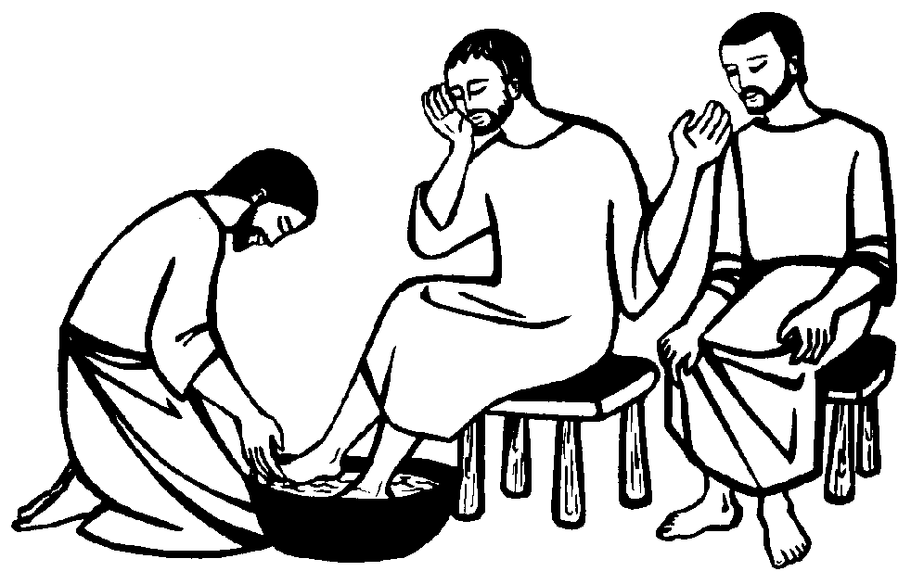
Gesù è stato un uomo libero e generoso. Si è donato agli uomini non solo a parole, ma fino al culmine supremo della morte, l’offerta del suo più grande gesto d’amore. Ha lottato contro ogni forma di male: la sofferenza, la malattia, Satana, la morte e soprattutto il peccato. Ci ha insegnato che la vita è servizio e a scegliere sempre il posto di chi serve (Mc 10,42-45).
Si è presentato come una persona libera da tutte le persone e le tradizioni che non sono al servizio dell’uomo. Gli stessi avversari di Gesù hanno detto di lui che “parla ed insegna con rettitudine, e non guarda in faccia a nessuno, ma insegna secondo la verità di Dio” (Lc 20,21-22). Gesù possedeva la libertà di chi ama e perdona, di chi si dona, di chi sa lottare per un ideale altissimo e non ha tempo di occuparsi di cose di poco conto.

L’UOMO GESU’ : UN MISTERO DA SCOPRIRE
La prima cosa che dobbiamo fare quando rileggiamo le pagine dei Vangeli è scoprire l’umanità vera e profonda di Gesù, trovare in lui un fratello ed un amico esigente.
L’umanità di Gesù è come uno scrigno prezioso: se lo apriamo, scopriremo il mistero profondo della sua persona. E’ un po’ la stessa scoperta dell’apostolo Pietro che un giorno affermò: “Tu sei il Messia, il Figlio del Dio vivente” (Mt 16,16).
Questa scoperta non è frutto solo della ricerca umana, ma è anche dono di Dio. Infatti a Pietro, Gesù rispose: “Beato te, Simone figlio di Giona, perché né la carne né il sangue te l’hanno rivelato, ma il Padre mio che sta nei cieli” (Mt 16,17).
Era stato proprio Gesù a chiedere ai suoi discepoli: “La gente chi dice che sia il Figlio dell’uomo?” (Mt 16,13).
Le risposte a questa domanda, ieri come oggi, sono molte e diverse. Possono essere risposte interessanti, istruttive, stimolanti. Ma nessuno di noi può delegare ad altri la risposta a questa domanda: dobbiamo rispondere in prima persona, assumendo le nostre responsabilità.
Di fronte a Gesù non ci sono scappatoie!

Tutto ciò che Cristo ha vissuto, egli fa sì che noi possiamo viverlo in lui e che egli lo viva in noi. “Con l'Incarnazione il Figlio di Dio si è unito in certo modo a ogni uomo” [Conc. Ecum. Vat. II, Gaudium et spes, 22]. Siamo chiamati a formare una cosa sola con lui; egli ci fa comunicare come membra del suo Corpo a ciò che ha vissuto nella sua carne per noi e come nostro modello (Dal Catechismo della Chiesa Cattolica – 521)



domandeprovocazionidiscussioniforum

- E’ facile “imprigionare” Gesù in una fede abitudinaria, fatta a propria misura. Sei capace di andare oltre le tue piccole vedute ed i tuoi egoismi?
- Confronti il tuo modo di essere persona con il modello umano proposto da Gesù?
- Approfondisci la conoscenza di Gesù con la lettura dei Vangeli? Cerchi di far crescere un rapporto vivo di amicizia con Lui nella preghiera?

